NAJUGROŽENIJI OD ELEMENATA – SLATKA VODA
Sjedam za tipkovnicu odlučna napisati još jedan članak na temu voda, no ovaj puta onih slatkih. U trenutku kada pripremam materijale 22:48 je sati, dana 23. srpnja 2022. Temeperature danas mjestimično premašuju 40 stupnjeva Celzijusa diljem lijepe naše. Vrućina je nesnosna i noću. Dok zabrinuto promatramo suhu zemlju i požutjele travnjake, internetski nas portali zasipaju vijestima o požarima diljem svijeta koji se postupno sve očitije pretvara u pustinju… Svima nam je na pameti stradavanje ljudskih naselja, kao i šuma te livadnih staništa, propast usijeva i poljoprivrednih nasada. No, čini se da se uslijed cijele te kalvarije nitko baš previše ne osvrće na stradavanje jednih vrlo specifičnih eko-sustava, svijetova za sebe i izvora života koje također uzimamo zdravo za gotovo – naše rijeke, potoke i jezera. Međutim, ovaj klimatski pakao trenutno uzima svoj danak i u stotinama ili čak tisućama života ribljih, vodozemnih te ptičjih vrsta diljem Europe. No, da bismo im mogli (ili čak uopće i poželjeli pomoći!), prvo ih trebamo osvijestiti u umovima ljudi …dakle, krenimo.
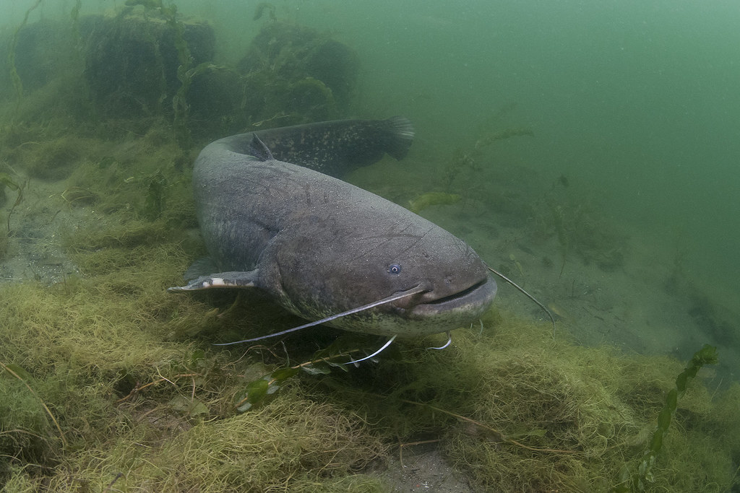
Rijeke, potoci i jezera naočigled hlape svakoga dana. Izuzev čitave horde sisavaca, gmazova i ptica koji o njima ovise kao o izvoru pitke vode, jedini su dom i čitav svijet ribicama koje ih nastanjuju. No, tko su one, gdje sve žive i što im se dešava?
U Hrvatskoj je do sada nabrojano cca 130 slatkovodnih vrsta riba pri čemu su one najzastupljenije u panonskim rijekama poput Save, Drave i Dunava. Istovremeno, u krškim pak dijelovima zemlje možda nalazimo manji broj vrsta po nekom kriteriju bioraznolikosti, no među njima čak ih je petnaestak endemskih!
Općenito govoreći, ihtiološki najbogatiji sliv u Europi, konkretno s više od 315 vrsti, a koji zahvaća i 62% površine kopnenih voda Hrvatske, jest tzv. Crnomorski sliv. Samo u ovom slivu u Hrvatskoj boravi 81 vrsta ribe! Naravno, ukoliko ukupnom broju ribljeg slatkovodnog fonda vrsti pridodamo i cca 21 vrstu koje borave i u boćatim i u slanim vodama, naša se prethodna najava od onih 130 penje na čak 150 vrsti!Što je, složit ćete se, sasvim impresivan broj za jednu malu zemlju poput naše! Nadalje, najnovija istraživanja govore u prilog tezi da samu Dravu s hrvatske strane nastanjuje cca 67 ribljih vrsta - što je svakako najveći broj vrsta za bilo koju rijeku u Hrvatskoj!
Pritom, najvažniji su hrvatski endemi zasigurno vrste iz rodova Phoxinellus, Delminichthys i Telestes. Posebno je zanimljiva oštrulja (Aulopyge huegelli) koja je jedina vrsta u ovom endemskom rodu a tu su i mali slatkovodni glavoči iz roda Knipowitschia te svjetlica, sval, mekousna pastrva, visovački glavočić i endemske vrste primorske potočne pastre. Svi su oni vezani za Dalmaciju, odnosno krške rijeke, čiji su ekosustavi mali i izolirani te su tijekom ledenog doba služili kao svojevrsna utočišta vrstama izvan tada geografski “hrvatskih” ledenjaka.
Inače, najlovnije - a time i najpoznatije – vrste slatkovodnih riba Hrvatske su som, štuka, šaran, babuška, grgeč, smuđ, amur, linjak, pastrva, klen, lipljen, mrena, deverika i kečiga. Sukladno tome, i tok se određene rijeke najčešće dijeli prema vrstama riba koje ga nastanjuju.
Tako, primjerice, “zonu pastrve” čine najgornji dijelovi brdskih potoka s kamenitim dnom i jakom strujom. U ovoj zoni nalazimo još i peša te pijora.

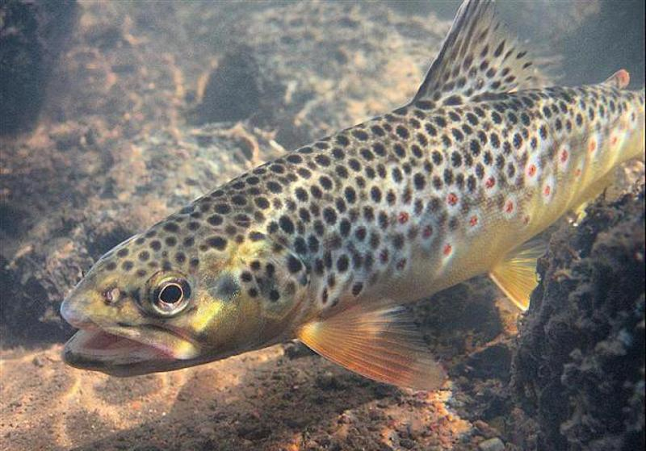
Tzv. “zona lipljena” prijelazna je zona prema srednjem toku, te uz lipljena tu još uvijek nalazimo i pastrvu, peša, pijora te standardne ribe srednjeg toka, odnosno, mrenu, klena, podusta i krkuša. “Zona mrene” podudara se pak sa srednjim tokom rijeke šljunkovito-pjeskovite podloge, na područjima više temperature s istovremeno manje otopljenog kisika. Uz mrenu ovdje nalazimo još i klena, podusta, jeza, bolena, klenića, mladicu, itd.
Onaj najdonji tok rijeke s muljevito-pjeskovitim koritom obuhvaća tzv. “zonu deverike”, gdje uz samu deveriku, nalazimo i bodorku, šarana, linjaka, smuđa, soma i štuku.
Nadalje, tzv. “zona lista” predstavlja samo ušće rijeke u more, a još jedna karizmatična vrsta koja je nastanjuje jest svakako i jegulja.
U našim pak krškim jadranskim rijekama vjerojatno su najzanimljivije vrste koje dio života provode u podzemlju, najčešće u ljetnim periodima godine u kojima krški površinski tokovi presušuju. Međutim, kada se zbog padalina korita opet napune, vraćaju se i ribe. Najistaknutiji predstavnici ovakvih vrsti su podbila, oštrulja, pijor, gaovica te vijun. Svakako, vrste koje naseljavaju takva staništa posjeduju i posebne evolucijske prilagodbe koje im omogućavaju dulje preživljavanje u podzemlju, zahvaljujući kojima mogu izdržati i dulje vrijeme gladovanja, kao što uspiješnije podnose i niske koncentracije kisika. Premda se za sada još uvijek vrlo malo zna o fiziologiji njihova boravka u podzemlju, trenutno mi se ujedno čine i kao najizglednije vrste za opstanak uslijed daljnjeg globalnog zatopljenja.

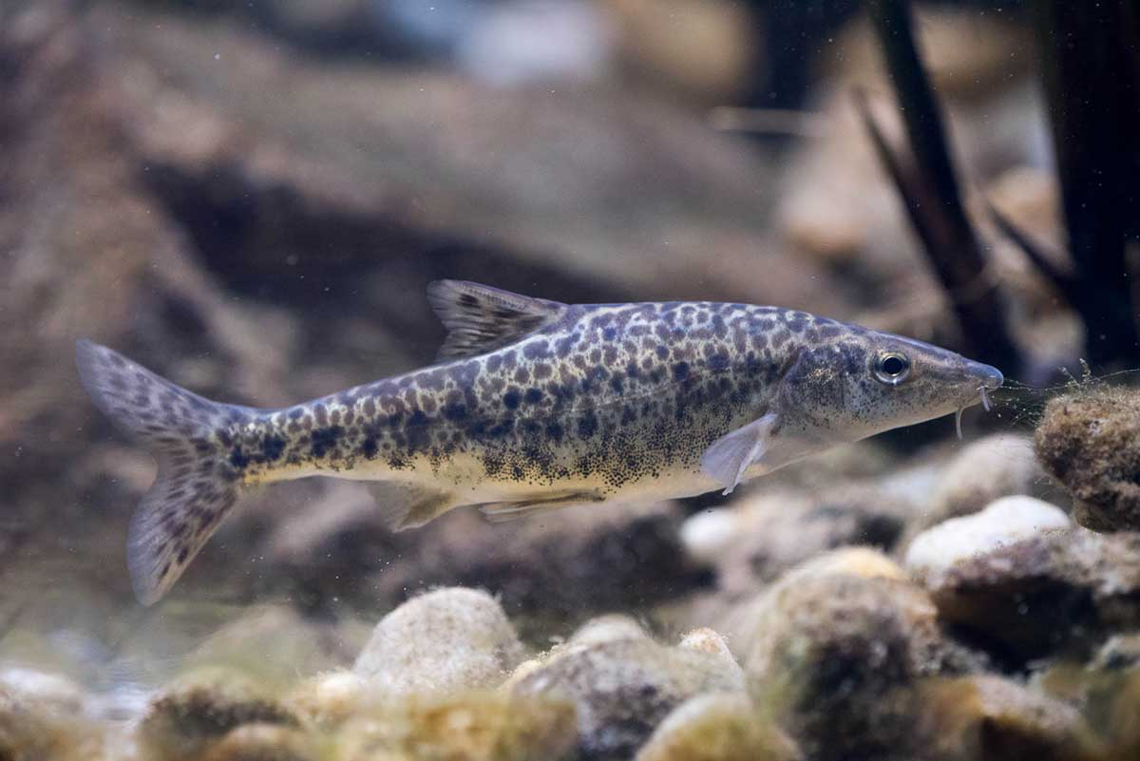

Međutim, iako smo ovdje nabrojali samo neke, sve vrste slatkovodnih riba vrlo su osjetljive na bilo kakvu degradaciju staništa. Da se, pored trenutno evidentnih globalnih eko-katastrofa izazvanih globalnim zatopljenjem, spomenemo i ostalih antropogenih utjecaja, ugrožavaju ih i umjetna jezera, umjetni tokovi te betonizacija korita. Posljednjih stotinjak godina čovjek je, pored kopnenih i morskih staništa, uvelike mijenjao i iskorištavao i staništa riba, što je već utjecalo na nestanak čak minimalno šest različitih vrsta. Naime, upravo iz spomenutih razloga nestale su i jesetra, atlantska jesetra, sim, pastruga, gatačka glaovica te moruna.
Sad, uzmimo da možda čak i niste neki pretjerani fan slatkovodne ihtiofaune te da je većini ljudi, općenito uzevši, napetiji onaj morski ili kopneni “wildlife”. U svakom slučaju, potoci, rijeke i jezera su - kako u slučaju Hrvatske tako, uostalom, i svake druge zemlje Svijeta - sam krvotok majke Prirode. Međutim, sve su te dragocijene vode i žarišta života, posebno ove godine, ugrožena istovremenom pojavom troje elemenata - sušom u alpskim područjima tijekom zime, premalim količinama kiše tijekom proljeća te natprosječno visokim temperaturama tijekom ljeta. Međutim, dok kopnene ili morske životinje u podjednako nezahvalnim situacijama ipak imaju više prostora za bijeg i manevre te, samim time, veće šanse za pronalaženje bar donekle prihvatljivog alternativnog staništa i preživljavanje – naše pak ribice u slučaju još samo malo intenzivnijeg presušavanja potoka, rijeka i jezera, zaista nemaju kamo. I pritom se ne radi samo o snižavanju razine vodostaja; problem je daleko opsežniji već i zbog same činjenice pregrijavanja preostale dostupne vode! Baš kao i u slučaju mora i oceana o kojima smo pisali u proteklom članku, uslijed ove pržione vani, pregrijavaju se još intenzivnije i kopnene slatke vode, izravno uzrokujući masovne pomore svojih žitelja! Na žalost, usprkos svim ovim činjenicama, naglasak na prave male eko-katastrofe slatkovodnih staništa u medijima i dalje ostaje brutalno zanemaren.
Nadalje, kako su potoci, rijeke i jezera povezani sustavi, skloniji su i invazijama stranih vrsta.
Invazivne vrste posebna su tema koje smo se također već dotakli više puta no ovdje bih posebno naglasila i da te invazivne vrste nisu nužno uvijek i one “iz vana”.
Naime, izuzev riba, vodozemaca ili gmazova koje smo slučajno ili namjerno uvezli iz inozemstva, hrvatske krške rijeke posebno su ugrožene i invazijama naših autohtonih vrsta iz panonske Hrvatske. Najčešći razlog ovom fenomenu je poribljavanje ribolovnih vrsta te korištenje živih mamaca, kojima se onda u okolna staništa šire i male te sportski nezanimljive vrste, kao i povezivanje rijeka za potrebe hidroelektrana, isl.

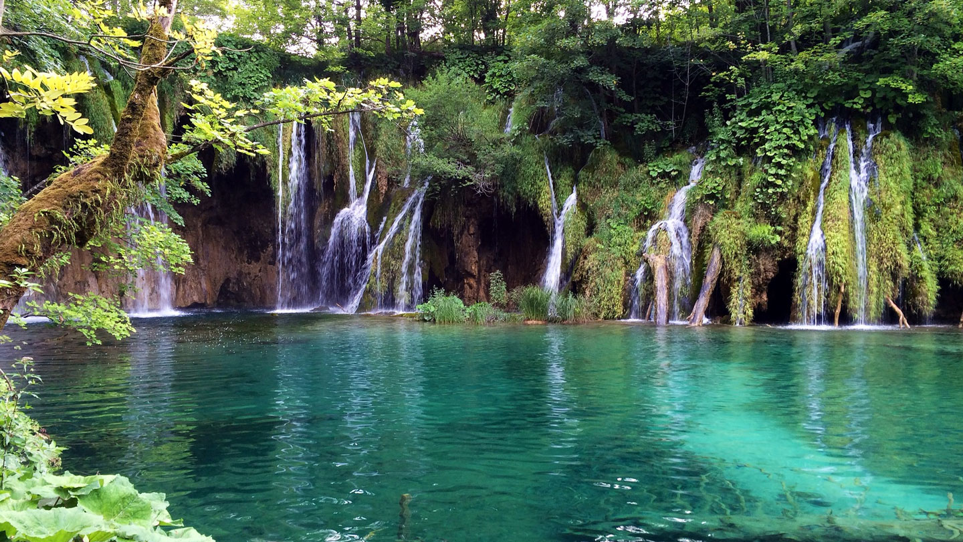
A što se u međuvremenu događa s jezerima?
Vidite, jezerska voda samo naizgled miruje. Zapravo se tiho kreće i kruži naokolo i prirodno se miješa s jezerskim pritocima što je ključno kako bi se jezero održalo zdravim. Posljednjih desetljeća, međutim, i ovo se miješanje vodenih slojeva u jezerima smanjuje te se očekuje da će se ovaj problem još i dodatno pogoršati s klimatskim promjenama, odnosno, globalnim zatopljenjem. Miješanje vodenih slojeva samo po sebi važan je proces jer prenosi hranjive tvari unutar jezera, nadoknađuje kisik otopljen u dubljoj vodi te izravno utječe na definiciju vrsta u određenom jezeru.
Dakle, koje god kopnene vode da se dotaknemo, na žalost, istraživanja već uvelike dokazuju i aktualne posljedice niže spomenutih klimatskih promjena na njih.
To, konkretno, uključuje:
(a) povećanje temperature površinske vode u jezerima i potocima diljem Europe, posebno onih na velikim nadmorskim visinama i geografskim širinama;
(b) povećanje hipolimnetičke temperature velikih dubokih jezera;
(c) smanjenje ledenog pokrivača jezera i
(d) topljenje planinskih ledenjaka i permafrosta koje uzrokuje promjene u režimima ispuštanja u planinskim potocima i ispuštanje otopljenih i onečišćujućih tvari u površinske vode.
U budućnosti će se ovi trendovi vjerojatno nastaviti zbog čega bi moglo doći i do daljnjih promjena u režimu protoka potoka i rijeka povezanih s projiciranim promjenama u količini, sezonalnosti, intenzitetu i distribuciji padalina, uzrokujući povećanje transporta sedimenata i nutrijenata nizvodno do jezera i obalnih područja. Nadalje, ako se globalno zatopljenje nastavi, doći će do promjena i u dinamici padalina, isparavanja i poplava koje će pak uzrokovati i daljnje promjene u razinama vode, strukturi staništa i vremenu zadržavanja vode u močvarama, dok istovremeno mali povremeni potoci i mala jezera u toplim suhim područjima mogu potpuno nestati. Protoci će se pritom u stalnim potocima reducirati te postajati samo povremeni, a jezera postupno postajati sve slanija. Naravno, spomenimo i da se sustavi koji već imaju prag između dva različita stanja mogu naglo promijeniti, npr. mogu prelaziti iz stalnih u povremene tokove, iz slatkovodnih u trajno slana jezera, iz neslojevitih u slojevita jezera ili iz dimiktičkih u monomiktičke režime, itd. Vidite kamo smjeram? SVE je povezano!
Dalje, baš kao i u slučaju mora i oceana, povećana temperatura vode također dovodi i do promjene u strukturi hranidbene mreže riba s većim zimskim preživljavanjem zbog smanjenog ledenog pokrivača i onda, posljedično, do općeg pomaka s dominacije zooplanktona i vodenih makrofita na ribe i fitoplankton.
Što se tiče rijeka, povišena temperatura opterećuje ribe i beskralješnjake s velikim zahtjevima za kisikom što dovodi do promjena u sastavu zajednice i uzvodnog pomaka riječnih sustava duž cijelog riječnog kontinuuma. Sve nam to skupa ograničuje staništa za mnoge vrste pa projekcije nisu baš dobre – naime, očekuje se da će neke svojte, posebno salmonidne ribe i hladno stenotermni makrobeskralježnjaci, biti izgubljeni iz mnogih riječnih sustava srednje i južne Europe, u koju spada i Hrvatska!
No, ugroženi nisu samo potoci, rijeke i jezera već i močvarna staništa.
Za močvare u kojima klimatske promjene dovode do sušnijih uvjeta, isušivanje močvara dovodi do gubitka močvarnih vrsta uz dodatni problem invazije onih ne-močvarnih, uključujući i šumske vrste. S druge strane, povećanje ekstremnih oborina i povećane zimske poplave mogu rezultirati pak još vlažnijim uvjetima u umjerenim močvarama.
U svakom slučaju, radilo se o slatkim ili o slanim vodama, tekućim ili stajaćim, planinskim ili podzemnim, jedno im je svima zajedničko - sve su one ključni sastojak cjelokupnog života na zemlji za koji nema zamjene. A s povećanjem potražnje i sve ograničenijim zalihama, do slatke se vode sve teže dolazi. I, usprkos tome što smo vodi u nekoliko zadnjih par članaka dali maksimalan prostor, i dalje ostaje mi onaj bljutavi osjećaj da jednostavno ne činimo dovoljno…Voda je nešto čiji je značaj nemguće prenaglasiti!
No, za kraj, ostavimo iza sebe sve one “fancy” znanstvene izraze i/ili moju osobnu filozofiju jer najrelevantnija definicija vode za sve nas uvijek ostaje ista: Život!
A ona nam očevidno hlapi…
Ivana Janković,
Croatian Wildlife Research and Conservation Society

